新和县委党校学术交流中心办公用具采购项目(二标)五次

竞争性谈判文件

项目名称：新和县委党校学术交流中心办公用具采购项目(二标)五次

招标编号：XHZFCG-2024-JZ-17-2-4

代理机构：新和县政务服务和公共资源交易中心

采 购 人：中共新和县委党校

二〇二五年二月

竞争性谈判文件

项目名称: 新和县委党校学术交流中心办公用具采购项目(二标)五次

招 标 人：中共新和县委党校

法定代表人（签字或签章）：金霞
项目联系人：于苏甫江·艾合买提江
联系电话：19390588993

招标代理机构：新和县政务服务和公共资源交易中心

法定代表人：张沛吉
联 系 人：陈强强

联系电话：0997-8126557

联系地址：新和县新丝路大厦C座

2025年2月
第一部分 竞争性谈判公告

新和县委党校学术交流中心办公用具采购项目(二标)五次

竞争性谈判公告

项目概况：

新和县委党校学术交流中心办公用具采购项目(二标)五次的潜在投标人应在新疆政府采购网（政采云平台）获取招标文件，并于2025年3月5日15：30 时（北京时间）前递交投标文件。
一、项目基本情况
项目编号：XHZFCG-2024-JZ-17-2-4
项目名称：新和县委党校学术交流中心办公用具采购项目(二标)五次
采购方式：竞争性谈判
预算金额（元）：563480元
最高限价（元）：563480元
标项名称:新和县委党校学术交流中心办公用具采购项目(二标)五次
数量：1
单位：批
项目概况：采购厨房设备、家电等。（详见采购需求）。
合同履行期限：中标签订合同之日起15日内完成供货，并完成安装调试。
本项目不接受联合体。
二、申请人的资格要求：
1.满足《中华人民共和国政府采购法》第二十二条规定；
2.落实政府采购政策需满足的资格要求：
（1）财政部、工业和信息化部《关于印发《政府采购促进中小企业发展管理办法》的通知》（财库[2020]46号文）：此项目不专门面向中小企业采购
（2）财政部、国家发展改革委、生态环境部、市场监管总局《关于调整优化节能产品、环境标志产品政府采购执行机制的通知》（财库[2019]9号文）；
（3）财政部、生态环境部《关于印发环境标志产品政府采购品目清单的通知》（财库[2019]18号文）；
（4）财政部、发展改革委《关于印发节能产品政府采购品目清单的通知》（财库[2019]19号文）；
（5）市场监管总局《市场监管总局关于发布参与实施政府采购节能产品、环境标志产品认证机构名录的公告》（2019年第16号）；
（6）财政部、民政部、中国残疾人联合会《关于促进残疾人就业政府采购政策的通知》（财库[2017]141号）；
（7）财政部、司法部《关于政府采购支持监狱企业发展有关问题的通知》（财库[2014]68号文）。
（8）执行国家规定的其他政府采购政策。
3.本项目的特定资格要求：无
三、获取采购文件方式：
时间：2025年2月28日至2025年3月4日，每天上午00:00至12:00，下午12:00至23:59（北京时间，法定节假日除外）
地点：政采云平台线上获取
方式：供应商登录政采云平台https://www.zcygov.cn/在线申请获取采购文件（进入“项目采购”应用，在获取采购文件菜单中选择项目，申请获取采购文件）
售价（元）：0元
四、提交投标文件截止时间、开标时间和地点
提交投标文件截止时间：2025年3月5日15：30时（北京时间）
投标地点：电子加密响应文件（JMBS格式）上传至政府采购云平
台投标客户端
开标时间：2025年3月5日 15：30时（北京时间）
开标地点：新和县政务服务和公共资源交易中心（政务服务中心4楼）政府采购云平台（政采云网上不见面开评标系统）
五、投标文件开启
开启时间：2025年3月5日15：30时（北京时间）
地 点：政采云一站式政府采购云平台（投标客户端）
六、公告期限
自本公告发布之日起3个工作日。
七、其他补充事宜
（1）相互关联的存在实际控制、管理关系的两个企业，不得参加同一项目的投标。
（2）本项目实行不见面开标（网上投标，网上开标、评标），供应商须登录政采云平台申请获取采购文件，并需要使用CA锁，登录政采云电子投标客户端制作响应文件，若供应商参与投标,自行承担与投标有关的一切费用。
（3）供应商应仔细阅读招标公告的所有内容，按公告的要求制作投标文件，并保证所提供全部资料的真实性，以使其对货物（服务）参数作出实质性响应；否则，视为不响应招标文件，将有权取消其投标资格，且采购方有权拒绝与其签订采购合同。
（4）供应商可前往新疆政府采购网（http://www.ccgp-xinjiang.gov.cn/）下载专区，下载政采云电子投标客户端，安装完成后，可通过账号密码或CA登录客户端进行响应文件制作。在使用政采云电子投标客户端时，建议使用WIN7及以上操作系统。
（5）供应商在开标时须携带制作加密电子响应文件所使用的CA锁，电脑须提前配置好浏览器（建议使用360浏览器或谷歌浏览器），如因供应商自身原因导致在规定时间内无法正常解密的（如：浏览器故障、未安装相关驱动、网络故障、加密CA与解密CA不一致等），视为供应商自动弃标。
（6）开标当天，投标人应在开标前登录并在评标结束后才能退出政府采购云平台投标客户端，因投标文件在线解密、报价文件开标记录在线确认、评审专家在线提问等都需要投标人在政府采购云平台投标客户端操作响应，如投标人迟登或提前退出政府采购云平台投标客户端，后果自负。
（7）请投标单位随时关注本项目的变更、答疑、澄清文件。
特别提示：
1、采购限额标准以上，200万元以下的货物和服务采购项目、400万元以下的工程采购项目，适宜由中小企业提供的，采购人应当专门面向中小企业采购。
2、超过200万元的货物和服务采购项目、超过400万元的工程采购项目中适宜由中小企业提供的，预留该部分采购项目预算总额的30%以上专门面向中小企业采购，其中预留给小微企业的比例不低于60%。
3、超过400万元的工程采购项目中适宜由中小企业提供的，预留该部分采购项目预算总额的40%以上专门面向中小企业采购，其中预留给小微企业的比例不低于60%。
4、对于未预留份额专门面向中小企业的采购项目，以及预留份额项目中的非预留部分采购包，采购人、采购代理机构应当对符合规定的小微企业报价给予10%-20%（工程项目为3%-5%）的扣除，用扣除后的价格参加评审。适用招标投标法的政府采购工程建设项目，采用综合评估法但未采用低价优先法计算价格分的，评标时应当在采用原报价进行评分的基础上增加其价格得分的3%-5%作为其价格分。
5、接受大中型企业与小微企业组成联合体或者允许大中型企业向一家或者多家小微企业分包的采购项目，对于联合协议或者分包意向协议约定小微企业的合同份额占到合同总金额30%以上的，采购人、采购代理机构应当对联合体或者大中型企业的报价给予4%-6%（工程项目为1%-2%）的扣除，用扣除后的价格参加评审。适用招标投标法的政府采购工程建设项目，采用综合评估法但未采用低价优先法计算价格分的，评标时应当在采用原报价进行评分的基础上增加其价格得分的1%-2%作为其价格分。
八、对本次采购提出询问，请按以下方式联系
1、采购人信息

名 称：中共新和县委党校
地 址：中共新和县委党校
项目联系方式：19390588993
2、采购代理机构信息
名 称：新和县政务服务和公共资源交易中心
地 址：新和县新丝路大厦C座
项目联系人：陈强强
电 话：0997-8126557
3、同级政府采购监督管理部门
名 称：新和县政府采购管理办公室
监督投诉电话：0997-8123446

第二部分 竞争性谈判须知
竞争性谈判须知前附表
序号 | 条款名称 | 内 容
1 | 采购人 | 名称：中共新和县委党校  地址：新和县解放路6院  联系人：于苏甫江·艾合买提江  电话：19390588993
2 | 采购代理机构 | 名 称：新和县政务服务和公共资源交易中心  地 址：新和县新丝路大厦C座  联 系 人：陈强强  联系方式：0997-8126557
3 | 监管部门 | 名 称：新和县政府采购管理办公室  地 址：新和县红光路  联 系 人：斯马义·克然木  联系方式：0997-8123446
4 | 项目名称及编号 | 项目名称：新和县委党校学术交流中心办公用具采购项目(二标)五次  项目编号：XHZFCG-2024-JZ-17-2-4
5 | 资金来源 | 援疆指挥部自筹资金
6 | 最高限价 | 563480元（大写：伍拾陆万叁仟肆佰捌拾圆整）
7 | 谈判内容 | 谈判小组针对谈判响应文件的商务、技术和价格以及供货时间等内容进行谈判。
8 | 报 价 | 报价包括税费、货物采购、运输装卸、安装调试等相关服务等一切费用。  本次谈判采用三轮报价，第一轮报价在标书中体现，第二轮、第三轮在线报价；报价人应在规定的时间内完成报价，未在规定时间内完成报价的后果自负。  备注：评审小组认为投标人的报价明显低于其他通过符合性审查投标人的报价，有可能影响产品质量或者不能诚信履约的，应当要求其在合理的时间内提供书面说明，必要时提交相关证明材料；投标人不能证明其报价合理性的，评标委员会应当将其作为无效投标处理。
9 | 供货期 | 中标签订合同之日起15日内完成供货，并完成安装调试。
10 | 质量目标 | 合格，必须达到国家和行业规定标准及满足招标文件中招标参数的标准要求；
11 | 供货地点 | 新和县（采购人指定地点）
12 | 供应商投标人资格条件、能力和信誉 | 投标人资格条件、能力和信誉：  一.满足《中华人民共和国政府采购法》第二十二条规定；  1.具有独立承担民事责任的能力；  2.具有良好的商业信誉和健全的财务会计制度；  3.具有履行合同所必需的设备和专业技术能力；  4.有依法缴纳税收和社会保障资金的良好记录；  5.参加政府采购活动前三年内，在经营活动中没有重大违法记录；  二.落实政府采购政策需满足的资格要求：此项目不专门面向中小企业采购  三、法律、行政法规规定的其他条件。  （1） 有效的营业执照；  （2）法人代表（或单位负责人）参加投标供应商提供本人身份证原件，若为委托代理人参加投标的还应提供《法人代表(单位负责人)授权委托书》原件；  （3）具有投标截止日前半年内任意两个月的社保缴纳证明（需有相关人员<法人、委托代理人或者项目负责人>的社保缴纳明细，退休人员需提供退休证明）；投标截止日前半年内任意两个月的完税证明；近三年内任意一年财务审计报告（成立不足一年的提供成立至今的财务报表，包含资产负债表、现金流量表、利润表）；  （4）参加政府采购活动前 3 年内在经营活动中没有重大违法记录的书面声明；不参与围标串标承诺书；诚信投标承诺书。  4.符合招标文件中其他实质性要求。  信誉要求：良好，无不良行为记录。  - 业绩要求：无  其他要求：符合国家相关规范标准
13 | 投标保证金 | 本项目不要求保证金
14 | 是否专门面向中小企业采购 | □ 是  ☑ 否  注：本项目不专门面向中小企业采购，对符合规定的小微企业报价给予10%的扣除，用扣除后的价格参加评审。
15 | 所属行业 | 工业
16 | 核心产品 | 洗衣机、冰箱、电视、饮水机、led屏幕
17 | 质保期 | 2年
18 | 是否接受联合体报价 | ☑ 不接受  □接受，应满足下列要求：
19 | 踏勘现场 | □ 不组织，自行踏勘  ☑ 组织， 踏勘时间：2025年2月28日  踏勘地点： 新和县红光路5号
20 | 投标文件有效期 | 从实际开标之日起 60 天内有效
21 | 采购代理服务费 | 本项目不做要求
22 | 构成采购文件的其他材料 | 答疑、澄清、修改、补充文件
23 | 投标截止时间 | 2025年3月5日15：30时（北京时间）
24 | 投标文件递交地点 | 政采云一站式政府采购云平台（投标客户端）
25 | 开标日期及地点 | 2025年3月5日15：30时（北京时间）  开标地点：政府采购云平台（政采云网上不见面开评标系统）  备注：供应商需要使用CA锁，登录政府采购云平台电子投标客户端制作投标文件，将生成的“JMBS格式电子加密投标文件”上传递交至“政府采购云平台”
26 | 评标委员会的组建 | 评标委员会的组建：  评标委员会由 3人构成，其中采购人代表0人（应当具备评标专家相应的或者类似的条件），专家 3人；  评标专家确定方式： 从政府采购专家库随机抽取
27 | 评标办法 | 最低评标价法（即在“符合采购清单、招标参数、供货时间、产品质量和售后服务相等”的前提下，以提出最低报价的报价人作为成交供应商）
28 | 供应商资格审查： | ☑ 采购单位授权评标委员会进行资格审查；  □ 采购单位自行组织资格审查小组进行资格审查；
29 | 评标委员会推荐中标候选人的人数 | 3人
30 | 是否授权评标委员会确定中标人 | 否
31 | 中标公示及中标（成交）结果公告媒介 | 新疆政府采购网、阿克苏行政公署网
32 | 签订合同 | 中标后甲乙双方自行签订
33 | 场地使用费 | 无
34 | 付款方式 | 设施设备完全进场并安装完毕后支付中标价的40%（中标方提供符合财务规定的发票和相关材料后7日内支付），剩余款项通过验收、投入使用后支付（中标方提供符合财务规定的发票和相关材料后7日内支付）。
35 | 履约保证金 | 无
36 | 政府采购政策 | 1.政府采购强制采购：(1)标记*符号的节能产品；(2)其他采购《节能产品政府采购清单》内的产品。  2、政府采购优先采购：(1)非标记*符号的节能产品；(2)环境标志产品；  3、采购产品为《节能产品政府采购清单》内非标记*符号的节能产品及《环境标志产品政府采购清单》内的产品：  竞标文件中对所投标产品为节能、环境标志产品清单中的产品，在投标报价时必须对此类产品单独分项报价，计算出小计及占合同包总金额的百分比，并提供属于清单内产品的证明资料（从发布以上清单目录的权威媒体网站上下载的网页公告、目录清单、证书等），未单独分项报价且未提供属于清单内产品的证明资料的不给予加分。
37 | 中小企业扶持政策 | 1、采购限额标准以上，200万元以下的货物和服务采购项目、400万元以下的工程采购项目，适宜由中小企业提供的，采购人应当专门面向中小企业采购。  2、超过200万元的货物和服务采购项目、超过400万元的工程采购项目中适宜由中小企业提供的，预留该部分采购项目预算总额的30%以上专门面向中小企业采购，其中预留给小微企业的比例不低于60%。  3、超过400万元的工程采购项目中适宜由中小企业提供的，预留该部分采购项目预算总额的40%以上专门面向中小企业采购，其中预留给小微企业的比例不低于60%。  4、对于未预留份额专门面向中小企业的采购项目，以及预留份额项目中的非预留部分采购包，采购人、采购代理机构应当对符合规定的小微企业报价给予10%-20%（工程项目为3%-5%）的扣除，用扣除后的价格参加评审。适用招标投标法的政府采购工程建设项目，采用综合评估法但未采用低价优先法计算价格分的，评标时应当在采用原报价进行评分的基础上增加其价格得分的3%-5%作为其价格分。  5、接受大中型企业与小微企业组成联合体或者允许大中型企业向一家或者多家小微企业分包的采购项目，对于联合协议或者分包意向协议约定小微企业的合同份额占到合同总金额30%以上的，采购人、采购代理机构应当对联合体或者大中型企业的报价给予4%-6%（工程项目为1%-2%）的扣除，用扣除后的价格参加评审。适用招标投标法的政府采购工程建设项目，采用综合评估法但未采用低价优先法计算价格分的，评标时应当在采用原报价进行评分的基础上增加其价格得分的1%-2%作为其价格分。  （三）政府采购支持中小企业融资：有融资需求的，可查询相关业务。  政府采购信用担保：有担保需求的，可查询相关业务。  （三）政府采购支持中小企业融资：有融资需求的，可查询相关业务。  政府采购信用担保：有担保需求的，可查询相关业务。
38 | 供应商不得存在下列情形之一 | （1）与采购人存在利害关系且可能影响招标公正性；  （2）与本招标项目的其他供应商为同一个单位负责人；  （3）与本招标项目的其他供应商存在控股、管理关系；  （4）被依法暂停或者取消投标资格；  （5）被责令停产停业、暂扣或者吊销许可证、暂扣或者吊销执照；  （6）进入清算程序，或被宣告破产，或其他丧失履约能力的情形；  （7）被工商行政管理机关在全国企业信用信息公示系统中列入严重违法失信企业名单；  （8）被最高人民法院在“信用中国”网站或各级信用信息共享平台中列入失信被执行人名单；  （9）在“中国政府采购网”网站中列入政府采购严重违法失信行为记录名单；  （10）法律法规或供应商须知前附表规定的其他情形。
39 |  | 低于成本价不正当竞争预防措施：  根据“财政部87号令《政府采购货物服务招标投标管理办法》”第六十条之规定：评标委员会认为供应商报价明显低于其他通过符合性审查供应商的报价，有可能影响产品质量或者不能诚信履约的，应当要求其在评标现场合理的时间内提供书面说明，必要时提交相关证明材料；供应商不能证明其报价合理性的，评标委员会应当将其作为无效投标处理。  评标委员会应当要求其在评标现场合理的时间内提供成本构成书面说明，并提交相关证明材料。供应商书面说明应当按照国家财务会计制度的规定要求，逐项就供应商提供的货物、工程和服务的主营业务成本（应根据供应商企业类型予以区别）、税金及附加、销售费用、管理费用、财务费用等成本构成事项详细陈述。  供应商书面说明应当签字确认或者加盖公章，否则无效。书面说明的签字确认，供应商为法人的，由其法定代表人或者代理人签字确认；供应商为其他组织的，由其主要负责人或者代理人签字确认；供应商为自然人的，由其本人或者代理人签字确认。  供应商提供书面说明后，评标委员会应当结合采购项目采购清单、专业实际情况、供应商财务状况报告、与其他供应商比较情况等就供应商书面说明进行审查评价。供应商拒绝或者变相拒绝提供有效书面说明或者书面说明不能证明其报价合理性的，评标委员会应当将其竞标文件作为无效处理。
40 | 其他补充事宜 | （1）相互关联的存在实际控制、管理关系的两个企业，不得参加同一项目的投标。  （2）本项目实行不见面开标（网上投标，网上开标、评标），供应商须登录政采云平台申请获取采购文件，并需要使用CA锁，登录政采云电子投标客户端制作响应文件，若供应商参与投标,自行承担与投标有关的一切费用。  （3）供应商应仔细阅读招标公告的所有内容，按公告的要求制作投标文件，并保证所提供全部资料的真实性，以使其对货物（服务）参数作出实质性响应。否则，视为不响应招标文件，将拒绝其投标。  （4）供应商可前往新疆政府采购网（http://www.ccgp-xinjiang.gov.cn/）下载专区，下载政采云电子投标客户端，安装完成后，可通过账号密码或CA登录客户端进行响应文件制作。在使用政采云电子投标客户端时，建议使用WIN7及以上操作系统。  （5）供应商在开标时须携带制作加密电子响应文件所使用的CA锁，电脑须提前配置好浏览器（建议使用360浏览器或谷歌浏览器），如因供应商自身原因导致在规定时间内无法正常解密的（如：浏览器故障、未安装相关驱动、网络故障、加密CA与解密CA不一致等），视为供应商自动弃标。  （6）开标当天，投标人应在开标前登录并在评标结束后才能退出政府采购云平台投标客户端，因投标文件在线解密、报价文件开标记录在线确认、评审专家在线提问等都需要投标人在政府采购云平台投标客户端操作响应，如投标人迟登或提前退出政府采购云平台投标客户端，后果自负。  （7）请投标单位随时关注本项目的变更、答疑、澄清文件。
41 | 竞标文件的澄清和质疑 | 1、综合说明  投标人对政府采购活动事项有疑问的，可以向被质疑人提出询问，被质疑人应当及时予以答复，但答复的内容不得涉及商业秘密。投标人询问和质疑实行实名制。投标人询问和质疑应当有事实根据，不得进行虚假、恶意询问或质疑，干扰政府采购正常的工作秩序。投标人提起质疑应当符合下列条件：必须是参与被质疑项目的投标人；必须在规定的质疑有效期内提起质疑；政府采购监督管理部门规定的其他条件。质疑人提出质疑时，应当提交书面质疑书，质疑书应当包括下列主要内容：被质疑人的名称、地址、电话；采购项目名称、项目编号；具体事项、请求和主张；提起质疑的投标人名称、地址及联系方式；质疑日期。质疑书的递交应当采取当面递交的形式。  2、对竞争性谈判文件的澄清和质疑  投标人应尽早领取竞争性谈判文件，若对竞争性谈判文件有疑问需要澄清或质疑，须在开标3日前由澄清或质疑方的法定代表人或授权投标人（必须为法定代表人授权进行该项目投标的被授权人）以书面形式向招标人递交澄清或质疑函(原件)，并登记备案。澄清或质疑函须有法定代表人亲笔签字。澄清函应说明需要澄清的内容，质疑函除应说明需要质疑的内容外，还应提供能够证明质疑内容的相关书面证据。澄清或质疑函应内容真实，证据充分，不得进行恶意质疑。由法定代表人递交澄清或质疑函时，提供法定代表人身份证复印件；由授权投标人递交澄清或质疑函时，还须提供法人投标授权函和质疑授权函（均为原件）及被授权投标人的身份证复印件。身份证复印件须正反面清晰、有效，并要求由该身份证持有人在复印件正反面非空白位置注明“该复印件用于在(项目名称）澄清或质疑使用”字样，并由身份证持有人签字确认。上述资料均须加盖公章。  招标人在投标截止日3天前根据澄清或质疑函的具体内容相应作出答复或不予答复，答复内容不得涉及商业秘密。作出答复的将以书面形式通知提出澄清或质疑的投标人和其他有关投标人，或在新疆政府采购网上予以公布。递交质疑的投标人和其他有关投标人在被告知、收到上述公告、通知或答疑书后，应立即向招标人回函确认。未确认情况应当视为对质疑答复的知晓，也将视为对质疑答复内容接受的默认。对于未在竞标文件中对修改内容做实质性响应的，对其产生的不利因素由未确认者自行承担。同时招标人可以酌情延长投标截止时间。  3、对招标过程和拟中标结果的质疑  投标人认为招标过程和拟中标结果使自己的权益受到损害的，可以在投标人于新疆政府采购网发布拟中标结果之日起3个工作日内，由质疑方的法定代表人或授权投标人以书面形式向投标人递交质疑函（原件），并登记备案。质疑函须有法定代表人亲笔签字，除应说明需要质疑的内容外，还应提供能够证明质疑内容的相关书面证据。质疑函应内容真实，证据充分，不得进行恶意质疑。由法定代表人递交质疑函时，提供法定代表人身份证复印件；由授权投标人递交质疑函时，还须提供法人投标授权函和质疑授权函（均为原件）及被授权投标人的身份证复印件。身份证复印件须正反面清晰、有效，并要求由该身份证持有人在复印件正反面非空白位置注明“该复印件用于在（项目名称）”字样，并由身份证持有人签字确认。上述资料均须加盖公章。  招标人应在受理投标人的书面质疑后，根据质疑函的具体内容及时向递交质疑函的投标人作出答复或不予答复，答复内容不得涉及商业秘密。作出答复的以书面形式通知递交质疑的投标人和其他有关投标人。递交质疑的投标人和其他有关投标人在被告知、收到上述公告、通知或答疑书后，应立即向招标人回函确认。未确认情况应当视为对质疑答复的知晓，也将视为对质疑答复内容接受的默认。  4、澄清或质疑不予受理的情况，有下列情形之一的，属于无效质疑，被质疑人不予受理，由此产生的影响由投标人自行承担：  (一)不是参与该政府采购项目活动供应商的;  (二)被质疑人为采购人或政府采购代理机构之外的；  (三)所有质疑事项超过质疑有效期的；  (四)以具有法律效力的文书送达之外方式提出的；  (五) 未按上述规定递交澄清或质疑函的；  (六) 其它不符合受理条件的情形。  5、其他  澄清或质疑函递交地点：新和县政务服务和公共资源交易中心新丝路大厦C座  联系电话：0997-8126557

A 总 则
- 适用范围
1.1 符合《中华人民共和国政府采购法》第二十二条规定的条件，具备独立承担民事责任能力的在中华人民共和国境内注册的，有承担本次招标采购项目服务能力的及符合条件的法人或其他组织。
1.2 投标人在本次招标活动中，必须遵循《中华人民共和国政府采购法》《中华人民共和国政府采购法实施条例》《政府采购货物和服务招标投标管理办法》（财政部87号令）等相关法律法规的规定。
1.3 投标人参加政府采购活动近三年内无违法违规记录，须提供书面声明。
1.4 为保证政府采购活动公平、公正、诚实信用，投标人提供的材料及技术参数应真实有效，须提供书面诚信投标承诺书。
1.5 不符合以上条款规定的投标人，其投标无效。
- 项目名称：新和县委党校学术交流中心办公用具采购项目(二标)五次

合格的供应商应符合以下条件：

3.1须符合《中华人民共和国政府采购法》第二十二条之规定；
3.2具备有效的营业执照；
4.落实政府采购政策需满足的资格要求；
（1）《政府采购促进中小企业发展管理办法》（财库[2020]46号文）；此项目不专门面向中小企业采购
（2）财政部、国家发展改革委、生态环境部、市场监管总局《关于调整优化节能产品、环境标志产品政府采购执行机制的通知》（财库[2019]9号文）；
（3）财政部、生态环境部《关于印发环境标志产品政府采购品目清单的通知》（财库[2019]18号文）；
（4）财政部、发展改革委《关于印发节能产品政府采购品目清单的通知》（财库[2019]19号文）；
（5）市场监管总局《市场监管总局关于发布参与实施政府采购节能产品、环境标志产品认证机构名录的公告》（2019年第16号）；
（6）财政部、民政部、中国残疾人联合会《关于促进残疾人就业政府采购政策的通知》（财库[2017]141号）；
（7）财政部、司法部《关于政府采购支持监狱企业发展有关问题的通知》（财库[2014]68号文）。
（8）执行国家规定的其他政府采购政策。
5.本项目资格要求：
（1）《中小企业声明函》（若有）；
（2）有效的营业执照；
（3）法人代表（或单位负责人）参加投标供应商提供本人身份证原件，若为委托代理人参加投标的还应提供《法人代表(单位负责人)授权委托书》原件；
（4）具有投标截止日前半年内任意两个月的社保缴纳证明（需有相关人员<法人、委托代理人或者项目负责人>的社保缴纳明细，退休人员需提供退休证明）；投标截止日前半年内任意两个月的完税证明；近三年内任意一年财务审计报告（成立不足一年的提供成立至今的财务报表，包含资产负债表、现金流量表、利润表）；
（5）参加政府采购活动前 3 年内在经营活动中没有重大违法记录的书面声明；不参与围标串标承诺书，诚信投标承诺书。

4.竞标费用
无论竞标结果如何，供应商自行承担与参加竞标有关的全部费用。

B 竞争性谈判文件说明

5.竞争性谈判文件的构成
5.1竞争性谈判公告
5.2竞争性谈判须知；
5.3项目谈判内容；
5.4合同文本；
5.5采购清单；
5.6竞争文件格式。

6.竞争性谈判文件的澄清与修改
6.1在谈判截止时间前，招标人或代理公司有对竞争性谈判文件进行澄清和修改的权利，可主动或在解答供应商提出的问题，对竞争性谈判文件进行澄清和修改。
6.2竞争性谈判文件的澄清或修改将以书面形式通知所有获得同一竞争性谈判文件的供应商，供应商在收到该通知后应立即以书面形式予以确认。澄清或修改通知为竞争性谈判文件的组成部分。同时，竞争性谈判文件的澄清或修改还将在《新疆政府采购网》、即时予以发布，请各供应商及时查阅、下载。

C 竞标文件的编写与递交

7.要求
供应商在竞标前必须认真阅读和理解本竞争性谈判文件的要求、附件等内容，按竞争性谈判文件的要求提供竞标文件，并保证所提供的全部资料的真实性。供应商因未能遵循竞争性谈判文件的要求，造成提供的资料、信息、数据遗漏等，均须自担风险，并承担可能导致竞标文件被废弃的后果。

8.竞标文件的组成
8.1供应商必须严格按下列内容和顺序自编目录及标注页码，否则其竞标文件按无效竞标处理，由此引起的后果由供应商自负。
竞标文件应包括以下部分：
8.1.1竞标函
8.1.2报价表
8.1.3法定代表人身份证明
8.1.4法定代表人授权委托书
8.1.5供应商基本情况表
8.1.6中小企业声明函（如有）
8.1.7其他资料（包含但不限于项目人员配置情况表）
注：竞争性谈判文件中未提供的表格，供应商可根据实际需要自行拟定表格。

9.竞标文件格式
供应商应按招标代理公司提供的竞争性谈判文件，并严格按照竞争性谈判文件格式
要求提供竞标文件，如本文件中表格的栏目设计不够，供应商可按照同一格式自制表格填写。

10.竞标文件的递交
10.1竞标文件递交截止时间：2025年3月5日15：30时（北京时间）
投递地址：政采云一站式政府采购云平台（投标客户端）
递交竞标文件的地点与谈判地点相同，谈判时间即为递交竞标文件的截止时间，各供应商在谈判现场递交。
10.2代理公司将拒绝谈判截止时间（即于2025年3月5日15：30时（北京时间）后递交的竞标文件。

D 竞争性谈判和谈判原则

11.竞争性谈判
11.1招标代理公司组建谈判小组，主持谈判会议，在“谈判文件”规定的时间和地点且有供应商代表在场的情况下分别进行谈判。
11.2供应商必须由法人代表或法人委托人参加竞标，法人委托代理人参加竞标必须提供法定代表人授权委托书（原件）和被委托人身份证（原件）。开标期间随时接受谈判小组的询问，并予以解答问题。

12.谈判小组
招标人根据本项目的特点，依照《中华人民共和国政府采购法》、财政部令87号《政府采购非招标采购方式管理办法》的有关规定组建谈判小组，其成员由使用单位代表和有关技术、经济等方面的3位评委专家组成。
评标专家确定方式：新疆政府采购网（政采云平台）专家库中抽取。

13.谈判原则和谈判程序
13.1本项目的谈判活动将遵循“公开、公平、公正、择优”的原则进行。
★ 供应商有下列情况之一的，按无效标处理：
A、未按照竞争性谈判文件的要求编制、签署、盖章的，电子标书、竞标文件数量不齐的；
B、不满足本招标文件关于对合格供应商资格要求的规定；
c、不满足要求的技术参数。
13.2谈判小组依据相关法律法规和竞争性谈判文件的规定，对竞标文件中的资质证明文件等进行初步评审，以确定供应商是否具备竞标资格。
竞标文件初步评审分为资格性审查和符合性审查
资格性审查：
（1）《中小企业声明函》（如有）
（2）有效的营业执照；
（3）法人代表（或单位负责人）参加投标供应商提供本人身份证原件，若为委托代理人参加投标的还应提供《法人代表(单位负责人)授权委托书》原件；
（4）具有投标截止日前半年内任意两个月的社保缴纳证明（需有相关人员<法人、委托代理人或者项目负责人>的社保缴纳明细，退休人员需提供退休证明）；投标截止日前半年内任意两个月的完税证明；近三年内任意一年财务审计报告（成立不足一年的提供成立至今的财务报表，包含资产负债表、现金流量表、利润表）；
(5)未在“信用中国”网站（www.creditchina.gov.cn）、中国政府采购网（www.ccgp.gov.cn）被列入失信被执行人、重大税收违法案件当事人名单、政府采购违法失信名单且在处罚期内。
（6）参加政府采购活动前 3 年内在经营活动中没有重大违法记录的书面声明；不参与围标串标承诺书；诚信投标承诺书。
只有通过上述资格性审查合格的供应商方有资格进入符合性审查。
符合性审查：
1）投标文件组成完整，主要内容能按本竞争性谈判文件规定的内容、格式填写；
2）竞标有效期及项目供货期限是否符合要求；
3）竞标文件是否按竞争性谈判文件要求制作签字盖章；
4）投标代表授权书由法定代表人签署；
5）竞标总价是否超出最高限价；
6）投标文件针对货物是否出现了两个或两个以上的报价；
7）是否明显不符合招标文件关于对招标货物的要求；
8）竞标文件是否附有招标人不能接受的条件；
9）符合招标文件中规定的其他实质性要求；
10）是否附有法律、法规和竞争性谈判文件中规定的其他无效投标情形；
11）符合谈判文件关于对招标产品技术规格和标准的要求；按招标文件规定的格式填写，没有内容不全或关键字迹模糊、无法辨认的情况（采购清单数量没有改动的）。
只有通过上述符合性审查合格的供应商方有资格进入谈判程序。

初步评审标准
评审内容
初步评审 | 资格性审查
初步评审 | 1 |  | 《中小企业声明函》（如有）；
初步评审 | 2 |  | 具备有效的营业执照（有效期内营业执照原件扫描件）；
初步评审 | 3 |  | 具备法人代表（或单位负责人）参加投标的应提供本人身份证原件扫描件，若为委托代理人参加投标的还应提供《法人代表(单位负责人)授权委托书》原件及授权代理人身份证明原件扫描件；
初步评审 | 4 |  | 投标截止日前半年内任意两个月的社保缴纳证明（需有相关人员<法人、委托代理人或者项目负责人>的社保缴纳明细，退休人员需提供退休证明）；投标截止日前半年内任意两个月的完税证明；近三年内任意一年财务审计报告（成立不足一年的提供成立至今的财务报表，包含资产负债表、现金流量表、利润表）
初步评审 | 5 |  | 未在“信用中国”网站（www.creditchina.gov.cn）、中国政府采购网（www.ccgp.gov.cn）被列入失信被执行人、重大税收违法案件当事人名单、政府采购违法失信名单且在处罚期内（由评审小组查询）。
初步评审 | 6 |  | 单独提供参加政府采购活动前 3 年内在经营活动中没有重大违法记录的书面声明；不参与围标串标承诺书；诚信投标承诺书。
初步评审 | 结论：是否通过评审
初步评审 | 符合性审查
初步评审 | 1 | 投标文件组成完整，主要内容能按本竞争性谈判文件规定的内容、格式填写；
初步评审 | 2 | 竞标有效期及供货期限符合竞争性谈判文件要求；
初步评审 | 3 | 竞标文件按竞争性谈判文件要求制作签字盖章；
初步评审 | 4 | 竞标代表授权书由法定代表人签署；
初步评审 | 5 | 竞标文件针对货物不得出现两个或两个以上的报价；
初步评审 | 6 | 竞标总价不得超出最高限价的；
初步评审 | 7 | 竞标文件载明的货物参数要求、售后服务要求等符合竞争性谈判文件的要求；
初步评审 | 8 | 竞标文件不得附有招标人不能接受的条件；
初步评审 | 9 | 符合谈判文件中规定的其他实质性要求；
初步评审 | 10 | 不得有不符合法律、法规和竞争性谈判文件中规定的其他无效投标情形；
初步评审 | 11 | 符合谈判文件关于对竞标产品技术规格和标准的要求（按照清单要求提供相关印证资料）；按谈判文件规定的格式填写，没有内容不全或关键字迹模糊、无法辨认的情况（采购清单数量没有改动的）。
结论：是否通过评审
初步评审合格后方可进入详细评审阶段

13.3按照谈判程序和原则，谈判小组分别与各供应商进行谈判。
①谈判小组审阅竞争性谈判文件和竞标文件；
②供应商顺序逐家回答评审小组的答疑；
③围绕要点谈判小组全体成员集中与各个供应商分别进行答疑。
④采取三轮报价，第一轮公开报价（竞标文件中价格），第二轮、第三轮（最终报价）在线报价。
最后根据本谈判文件、供应商的竞标文件以及谈判承诺综合评议及最终报价进行最终评审。满足竞争性谈判文件实质性要求、且最终报价最低（报价相等时，交货期短者排名优先）的供应商为中标商。

14.确定中标商
本次谈判由谈判小组按照符合招标需求、质量和服务相等且最终报价最低的原则确定成交供应商。

15.保密及其他注意事项
15.1谈判过程是评审工作的重要环节，评审工作在谈判小组内独立进行。
15.2供应商应遵守有关法律、法规，不得采取不正当的竞争手段，否则，其后果由供应商自负。
15.3在谈判会直至宣布结果之前，供应商不得向谈判评审人员询问谈判情况，不得进行旨在影响成交结果的活动，否则，其竞标无效并追究法律责任。
15.4谈判过程中，谈判小组成员不得与供应商私下交换意见。在谈判工作结束后，凡与谈判情况有接触的任何人，不得将谈判情况进行泄露。
15.5谈判小组不向落标方解释落标原因，竞标资料一律不予退还。

E 授予合同

16.成交通知
16.1招标代理公司将对正式确定的中标商发出成交通知书。
16.2成交通知书将作为签订合同的依据。
16.3如果中标商没有按竞争性谈判文件的规定执行，中标商的成交资格将取消，并且要承担由此造成的一切后果。

17.签订合同
17.1竞争性谈判文件、供应商的竞标文件以及澄清文件等，均为签订合同的依据。
17.2中标商必须在中标通知书发出之日起3日内按照竞争性谈判文件中承诺的条件以及其他要求与招标人签订合同，在签订合同时若中标商坚持提出附加条件和不合理要求，成交资格将被取消，该中标商对由此产生的一切后果负责。
17.3合同签订后不允许将合同转与其他单位。

第三部分 采购需求

一、售后服务需求
1、质保期内，投标人应提供或指定维护机构对货物进行定期维护和修理，质保期内维修与更换备品备件均为免费，质保期内中标供应商必须提供7x24小时服务，电话响应时间为30分钟，问题解决不超过2小时。
2、质保期后，投标人仍应负责提供终身维修服务，备品备件按市场价收取。
3、投标人须针对本项目提出详细的、可操作性的、体现保障能力的售后服务方案和服务承诺；提供实用性强、全面合理的应急预案。

- 其它要求
（一）本项目不分包，所采购设备均为国产产品，所投产品需详细填写厂家产地、品牌、型号，技术规格偏离表不允许把招标文件中的技术参数进行简单复制粘贴，投标产品技术参数（包括品牌、型号以及其它参数）必须据实填写并详细对比阐述，否则将导致废标。
（二）投标人应针对本招标文件里所有的货物及相关服务进行报价，若投标报价有缺项漏项的，其投标文件按无效响应处理。本次报价包括供货、包装、运输、装卸、税费以及安装、调试、开箱验收、售后服务、质保期保障和快速的维修保养服务等相关服务的全部费用，中标单位必须向采购人提供符合财务要求的发票。
（三）中标后验收货物时供应商须提供所投产品检验报告复印件并加盖公章(投标文件中已提供的不再要求)；同时投标商供应的产品应符合国家节能和环境保护政策。

三、采购清单

序号 | 物品名称 | 规格尺寸 | 数量 | 单位 | 参考图片 | 备注
1 | 电视机 | 43寸，刷新率≥120Hz，分辨率≥2k  运行内存≥3GB存储内存≥6GB  USB接口：1个USB 3.0接口和1个USB 2.0接口  HDMI接口：2个HDMI 2.0接口和1个HDMI 2.1接口  其他特点：铝合金边框、一体式结构设计、LED技术、刷新率≥120Hz、16:9屏幕比例包挂墙安装  需提供3c认证和节能环保认证 | 66 | 台 | 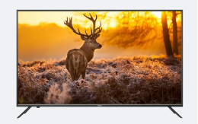
2 | 洗衣机 | 洗涤容量≥10公斤，  控制方式：电脑控制，配备LED液晶屏显示，操作直观方便。  洗净比：1.1，确保衣物洗涤干净。  能效等级：一级能效，节能环保。  抗菌类型：采用银离子+UV紫外线抗菌技术，有效杀灭细菌，保护家庭健康。  其他功能：支持自动进水、脱水功能、自动断电、自动排水、中途添加衣物、筒自洁功能等，使用便捷  需提供3c认证书 | 30 | 台 | 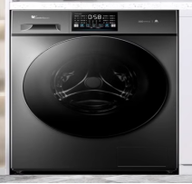
3 | 冰箱 | 容量≥180l  智能控制：配备智能传感器系统，能够自动监测和调节温度，保证食物的新鲜度  具备二级及以上能效等级，采用变频技术及直冷二门制冷方式，节能环保且保持食物新鲜。  噪音控制：运行音≤38dB(A)，  需提供3c认证书 | 42 | 台 | 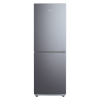
4 | 吹风机 | 电机转速≥11万转/分钟。  风速：最高可达22米/秒。  温度控制：每秒100次的精准控温，避免高温损伤头发。  负离子浓度：帮助减少静电，使头发更顺滑。  噪音≤59分贝，采用六重降噪技术。  重量≤407g，轻巧便携。  材质：尼龙+玻纤材质 | 66 | 个 | 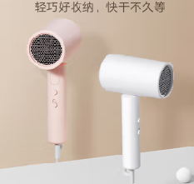
5 | 台灯 | 智能模式：台灯支持四种智能模式，包括阅读模式（3600K左右中性光，适合阅读）、写作模式（5000K左右白光，减少眼疲劳）、最爱模式（自定义光色）和智能模式（包含智能感光和节律光，根据环境光线自动调节亮度）1。  护眼功能：能够提供均匀且明亮的照明效果，减少眼部疲劳。  智能控制：台灯还具备物理按键，方便用户直接操作。  设计特点：台灯采用双关节设计，灯头和灯杆均可调节角度，以满足不同使用场景的需求。电源线长度≥1.8米，增加了使用的灵活性  需提供3c认证书 | 66 | 个 | 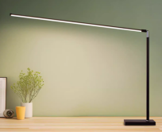
6 | 烧水壶 | 容量≧1.7L，  316不锈钢内胆  、12h长效保温、实时温度数显、额定功率≥1500W  颜色：白色  需提供3c认证书 | 66 | 个 | 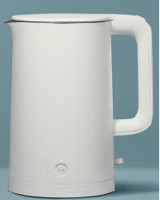
7 | 晾衣架 | 产品尺寸：长度1.2米  商品最大承重≧50kg 材质：碳钢  可折叠衣架 | 42 | 个 | 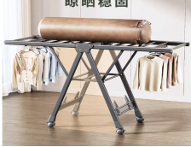
8 | LED屏幕 | 全封闭压铸铝箱体，SMD、1R1G1B三合一封装，像素点间距≤2.5mm，像素密度≥160000点/㎡；  3. 前维护设计，支持灯板、电源、接收卡正面拆卸，箱体厚度≤30mm，水平视角≥160°，垂直视角≥160°；  4. 白平衡亮度不低于600 cd/㎡，色温不低于3000K-10000K可调，对比度不低于3000：1，色度均匀性± 0.003Cx，Cy之内，亮度均匀性≥ 97％；  5. 换帧频率≥60 Hz，刷新率≥3840 Hz，灰度等级≥16 bit；  6. 焊点采用无铅无毒锡膏材料，支持自动除湿，保护长时间不用或潮湿环境下的灯珠；  7. 单元重量≤3.5kg，峰值功耗≤460 W/㎡（600nits），平均功耗≤160 W/㎡；  8. 根据 SJ/T 11590-2016 LED显示屏图像质量主观评价方法，从显示屏正面分别观察高速行驶中的汽车车牌，奔跑中的运动员面容，图像清晰无拖影、能轻松识 别车牌号及运动员面部特征，评价不低于优级；  9. 根据 SJ/T 11590-2016 LED显示屏图像质量主观评价方法，观察显示屏正面及侧面人的肤色是否逼真、蓝天、白云、红旗，绿草地是否存在偏色现象，评价不低于优级；  10. 根据 SJ/T 11590-2016 LED 显示屏图像质量主观评价方法，从正面及侧面分别观察亮度及色度是否均匀，是否有马赛克现象及灰尘效应，评价不低于优级；  11. 根据 SJ/T 11590-2016 LED 显示屏图像质量主观评价方法，从正面及侧面分别观察模块及箱体的拼缝处，是否存在高于正常亮度的亮线条或低于正常亮度的暗线条，评价不低于优级  12. 依据GB/T 20145-2006 标准要求，LED显示屏辐亮度≤100 W·m^-2·sr^-1 ，不低于RG0无危害级，LED屏幕蓝光辐射符合国标无危害级要求。  13. 支架采用组装式设计，支持拆装；支持查看LED整墙的概览信息和LED屏连线状态，支持查看行列网格展示屏幕接收卡规模，支持展示该网格所属网口的所有接收卡单元，高亮展示，展示网线连线顺序、网口号、展示工作状态；  14. 箱体间连接网线具备L型等非矩形框架走线方式，网线利用率＞95%，屏幕控制参数、联屏文件设置数据通过TCP/IP通讯协议实现多级级联管理和控制；  15. 支持不少于局域网客户端、局域网WEB端、红外遥控器、射频遥控器、物理按键方式实现亮度调节，支持通过物理按键、客户端、遥控器、设备自带Web浏览器进行信源切换；  16. 内部灯板部分功率和信号传输采用一体式浮动触点接触连接器； | 24 | 平方 | 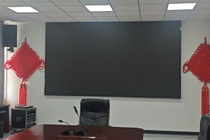
9 | 10寸会议音响音响 | 1.采用≥10寸中低音钕磁喇叭单元和1只44mm压缩钕磁高音单元。  2.精确设计的分频器优化功率响应及人声部分的中频表现力。  3.阻抗≤8Ω  4.频响等同或优于45Hz-20kHz  5.额定功率≥300W  6.灵敏度≥98dB/W/M  7.水平覆盖角≥90°，垂直覆盖角≥70° | 4 | 对 | 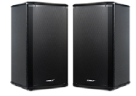
10 | 后级功放 | 1.标准机柜式设计，采用PFC+开关电源+D类数字功放设计方案。  2.内置压缩器、限幅器、FIR处理器、噪声门、参量均衡、矩阵路由、延时器、高低通处理；支持≥4种处理模块（可包含：参数导入、设计相位调整、FIR-EQ、幅度修正）。3.带有多种工作模式：立体声、桥接等，支持桥接、矩阵模式自由切换 ；支持定压定阻输出：100V、70V、16欧、8 欧、4 欧 。  4.采用IPS电容屏，具有触摸功能。可显示设备状态，包括：市电电压/电流/功放状态、功放温度、输出模式状态 、功放实时电压/电流/功率显示、通道当前音量、扬声器阻抗等。可通过面板触控屏切换菜单进行查看与控制。  5.支持联机方式：TCP/IP ,可远程监控设备状态，可包括功放温度、功放实时电压、电流、功率显示、功放故障、扬声器阻抗、市电电压、市电电流。  6.输入灵敏度支持2dBu/6dBu/12dBu三档可调 ，可通过PC软件或液晶屏设置。  7.支持多种输入源自由切换：模拟输入、AES3数字音频输入、Dante网络音频输入；模拟音频接口可级联 。  8.工作模式开关切换时，设备支持重新自动检测扬声器阻抗，并设置成对应参数。  9.网络 TCP/IP 控制，可实现多台设备管理，网络接口可级联 ，USB、RS485 支持外部协议控制；支持DANTE 网络音频输入，支持设定自定义主备模式，主信号故障时自动切换到备用信号。  10.支持宽电压运行等同或优于180-264VAC；支持负载过流警报功能，当通道当前电流比设定电流大时蜂鸣警报。  11.输出功率（20Hz-20KHz/THD≤1％）： 立体声/矩阵@8Ω×4：≥700W×4；立体声/矩阵@4Ω×4：≥1000W×4；桥接@16Ω×2：≥1400W×2；桥接@8Ω×2：≥2000W×2；定压70V@6.1Ω:≥800W×4；桥接定压100V@6.6Ω:≥1500W×2。  12.输入灵敏度：等同或优于2dBu/6dBu/12dBu；输入阻抗：≤20kΩ 平衡；频率响应(@1W功率下）：等同或优于20Hz-20kHz /+1/-1dB；THD+N(@1/8功率下）：≤0.05％；信噪比 (A计权)：≥99dB。  13.支持功放节能模式，功放无音频信号输出后三十分钟自动进入待机状态，当有信号输出时触发开启功放。需提供3c认证书 | 2 | 台 | 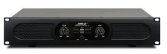
11 | 一拖4会议手持话筒（带支架） | 1.基于数字U段的传输技术，pi/4-DQPSK调制方式，采用国产主控芯片，传输距离≥80米，接收机具有≥4路平衡输出、≥1路非平衡混音输出；具有混响、均衡、智能静音、音频加密、功率调节功能。  2.具有≥1台接收主机、≥4只手持发射机；频率范围等同或优于470MHz-510MHz、540MHz-590MHz、640MHz-690MHz、807MHz-830MHz四个频段使用。  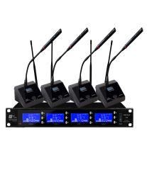  3.接收机前面板具有≥4个显示屏、≥4个编码旋钮、≥4个频率扫描实体按键、≥4个红外对频实体按键、≥1个电源开关按键、≥1个指示灯；后面板具有≥1个LINE-OUT接口、≥4个XLR-OUT接口、≥4个BNC接口、≥1个DC口。发射机具有≥1个显示屏、≥1个开关机/静音按键、≥2个工作状态指示灯。4.具有自动静音功能，麦克风跌落、抛掷时，毫秒级自动静音，避免冲击声；实时监测设备姿态，静置≥5秒静音，≥8分钟关机，无需手动干预。  5.具有多档位混响调节功能，混响效果≥15625个，效果占比、回响延时、混响幅度调节，三种音效各具有≥25档调节方式。  6.具有多频段均衡调节功能，均衡调节≥2197种，麦克风均衡器调节功能，具有高、中、低音三种调节档位，每种效果支持≥13档调节。  7.具有长时间续航，发射机连续使用时长≥10小时。  8.具有ID码防串扰功能，采用32位唯一ID码，用于接收和发射配对，收发ID码必须相同才能对码，能够有效防止相同频率的信号相互串台。  9.接收机具有≥4个2.2英寸的显示屏；发射机具有≥0.96英寸OLED显示屏，能够显示频率信息、音频加密状态、功率挡位、静音状态、电量格数信息。 | 2 | 套
12 | 调音台 | 1.具有≥14路平衡XLR输入接口、≥16路TRS输入接口、≥1路OPTICAL接口、≥1路S/PDIF接口、≥1路USB2.0输入声卡。  2.具有≥100组场景预设功能，可导出、导入USB存储器，便于数据备份；≥32个PEQ模式存储。  3.具有≥8个推子编组、≥3个快速静音组按键。  4.具有≥2个内置效果器，设备自带有经典混响、大房间混响等效果模块。  5.具有≥1个10.1英寸高清触摸屏，支持≥1280×800分辨率。  6.具有≥13个100mm电动推子，电动推子可操控所有的通道和主输出:≥1个LR主声道推子、≥12个通道推子以及≥2个推子层。  7.具有面板锁定按键，防止误操作。 | 2 | 台 | 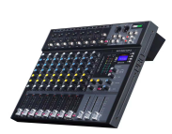
13 | 电源时序器 | 1.额定输出电压：220V~50HZ  2.额定输出电流：30A  3.显示屏：2.2英寸LCD显示屏  4.监听器：内置  5.USB接口：0.5A  6.外接传感器供电接口：15V±2V/0.1A  7.RS485接口：RS485-1：第三方接口通信控制;RS485-2：外接温湿度传感器  8.可控制电源：8路  9.每路动作延迟时间：可调  10.供电电源：220VAC 50/60Hz 30A  11.单路额定输出电源：1-8路10A；总电流30A  12.控制：PC界面控制、定时控制、手动控制、串口控制  13.指示灯：继电器状态指示，通电指示灯点亮，断电灯灭  14.插座保护：过载、短路  15.尺寸（L×W×H）：≥484*300*48mm  16.重量：4.2kg  需提供产品质量检测报告 | 2 | 台 | 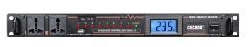
14 | 机柜 | 标准1.2米机箱  确保调音，电源设备的匹配和正常使用 | 2 | 个 | 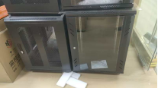
15 | 风扇 | 直流变频循环落地扇、无线使用  全自动循环风  续航时间：≥11.7小时，内置 33.6Wh 锂离子电池组，12V 低压设计安全续航。  噪音值：30~60dB(A)  150°左右自动摇头，95°俯仰自动摇头  需提供3c认证书 | 42 | 台 | 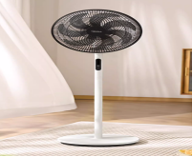
16 | 落地马桶刷 | 尺寸≧82*82*350mm（参考图片）  材质：太空铝  防生锈耐腐蚀 | 80 | 个 | 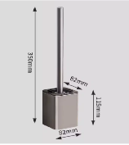
17 | 卫生纸架 | 尺寸：约178*103*120mm（参考图片）  材质：选用6系航空铝材，耐腐蚀性强，强度高承重好，磨砂质感，免打孔  颜色：枪灰色  产品重量≤270g | 80 | 个 | 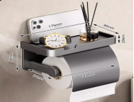
18 | 大容量饮水机 | 立式大容量饮水机，含不少于2个热水口，1个直饮水口；带净水功能，智能LED屏显，UV紫外线紫外线24小时定时杀菌  产品尺寸≥600*470*1700MM  额定电压:220V  加热方式:步进式加热  环境温度:4-40°C  水胆容量:60L  额定功率:3000W  工作压力:0.1-0.6MPa  额定电流:6.8A  滤芯配置:五级过滤(5微米PP棉+碳棒+1微米PP棉+RO膜+T33)  11、所投产品滤芯须提供省级及以上涉及饮用水卫生安全产品卫生许可批件。  12、为了安全保障，所投饮水机产品须提供中国质量认证中心认证  13、带漏电保护功能  14、3年保修  15、包含安装  需提供产品质量检测报告 | 2 | 套 | 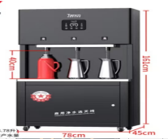
19 | 消毒柜 | 尺寸≧310x400x886mm 2+4层架  功能：烘干、杀菌、保洁 上室:臭氧杀菌+红外线中温保洁下室:红外线125°C高温消毒  消毒柜容量≧75L  功率：≥1100W  外观：双门  面板材质：不锈钢、钢化玻璃  需提供产品质量检测报告 | 1 | 个 | 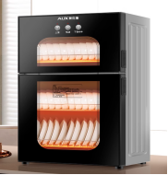
20 | 微波炉 | 内胆容量≧23L  烧烤管材质：石墨烯、900W及以上变频微波速热五档火力调节  内胆材质：纳米  底盘类型：平板式  控制方式：机械式  功率：≥900W(含)  烹饪方式：微波  开门方式：侧拉式  镀锌外壳  一级能效 节能环保  需提供3c认证书 | 1 | 个 | 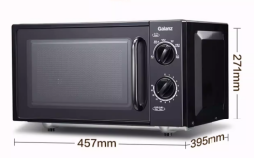
21 | 烤箱 | 发热管材质：不锈钢  款式：卧式  控制方式：触控式，机械式  温控方式：上下管独立控温  内胆容量≧40L  外壳金属喷漆  内胆材质：黑色搪瓷  防爆钢化玻璃门  功能：快速预热，自清洁，独立水箱  净重≤32KG  需提供3c认证书 | 1 | 个 | 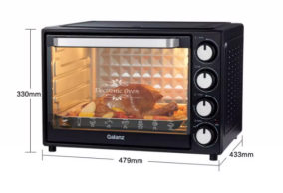
22 | 开水器连底座 | 规格≧410*525*1365mm  功率：380V/12KW  容积≧100L  控制方式：半自动LED显示  采用优质食品级不锈钢制作；全包围技术结构及聚氨发泡保温；分层加热，分层烧开，杜绝阴阳水；智能控制，电子控温。  需提供产品质量检测报告 | 1 | 台 | 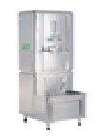
23 | 四门双温冰箱 | 规格≧1200*700*1980mm  全不锈钢箱体，前罩板及门，全铜管冷凝器、蒸发器；名牌高效环保压缩机，耗电量低；电子控制器、电子智能控温显示器；箱体采用一体式高密度发泡工艺，降低能耗，保温效果好；下片R圆角一体成型，清洗打扫；90度自动回弹柜门，多气囊门封条，可调节层架子，双温模式，温度范围：-15℃~-6℃/0℃~10℃，功率：220V/560w  需提供3c认证书 | 1 | 台 | 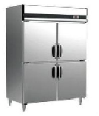
24 | 双门消毒柜 | 尺寸≧1150*550*1915mm  优质不锈钢，整体发泡保温；豪华不锈钢把手，超厚筛网支架。低温消毒，不锈钢内胆干净卫生，门采用大视野可视窗；消毒温度可任意调节。 额定电压(V): 220 额定频率(HZ): 50 额定功率（W）: 2000  容积（L）≧720L  需提供产品质量检测报告 | 1 | 台 | 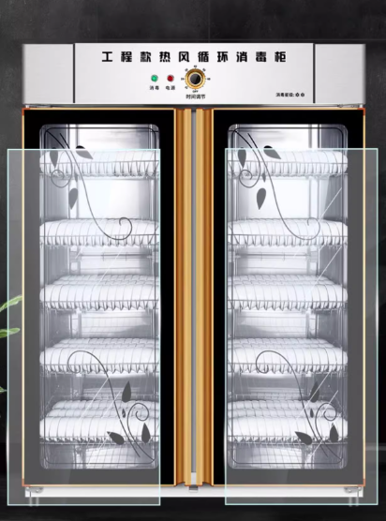

25 | 燃气一炒一大锅(电子打火、一键启动熄火保护) | 尺寸≧2000*1200*800  炉面采用1.5mm不锈钢拉丝加长加宽板一次性冲压成型，炉面垫层采用进口隔热保护板，15mmA3冷板，炉身采用1.2mm不锈钢板拉丝板。  2、炉面由不锈钢碰钉加固在膏架3㎜铁板面上，中间添加耐火材料；  3、炉身及炉背板1.2㎜不锈钢板材；  4、炉体骨架为50×50×5㎜的国标角铁；  5、黑铁炉膛结构3㎜的铁板；  6、炉通脚采用￠50㎜镀锌管外套1.2㎜不锈钢管以及可调炉身高度的不锈钢子弹脚；  7、炉膛内采用高级耐火棉隔热以及耐火砖砌结火位；  8、每个炉头安装铸造件炉头一套，风行管及相应的水管、气管等配套部件；  9、采用新型的节能炉头环保、噪音低、安全性能好。带电子打火，一键启动，熄火保护。铸铝壳单风机功率：280W/220v；满焊连接  需提供产品质量检测报告 | 1 | 台 | 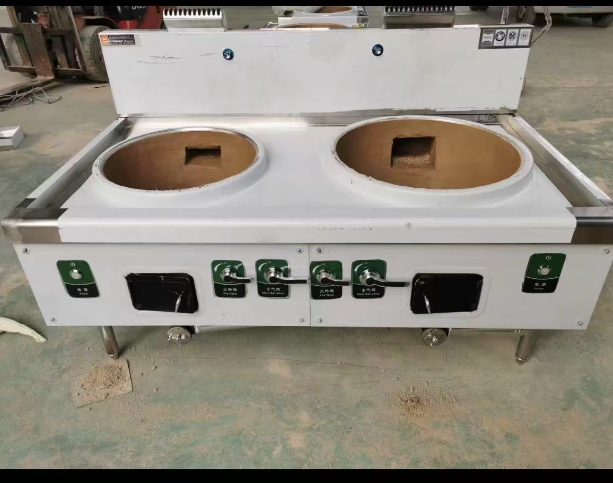
26 | 燃气单大锅(电子打火、一键启动熄火保护) | 尺寸≧1100*1200*800  炉面采用1.5mm不锈钢拉丝加长加宽板一次性冲压成型，炉面垫层采用进口隔热保护板，15mmA3冷板，炉身采用1.2mm不锈钢板拉丝板。  炉面由不锈钢碰钉加固在膏架3㎜铁板面上，中间添加耐火材料；  炉身及炉背板1.2㎜不锈钢板材；  炉体骨架为50×50×5㎜的国标角铁；  黑铁炉膛结构3㎜的铁板；  炉通脚采用￠50㎜镀锌管外套1.2㎜不锈钢管以及可调炉身高度的不锈钢子弹脚；  炉膛内采用高级耐火棉隔热以及耐火砖砌结火位；  每个炉头安装铸造件炉头一套，风行管及相应的水管、气管等配套部件；  采用新型的节能炉头环保、噪音低、安全性能好。带电子打火，一键启动，熄火保护。铸铝壳单风机功率：280W/220v；满焊连接  需提供产品质量检测报告 | 1 | 台 | 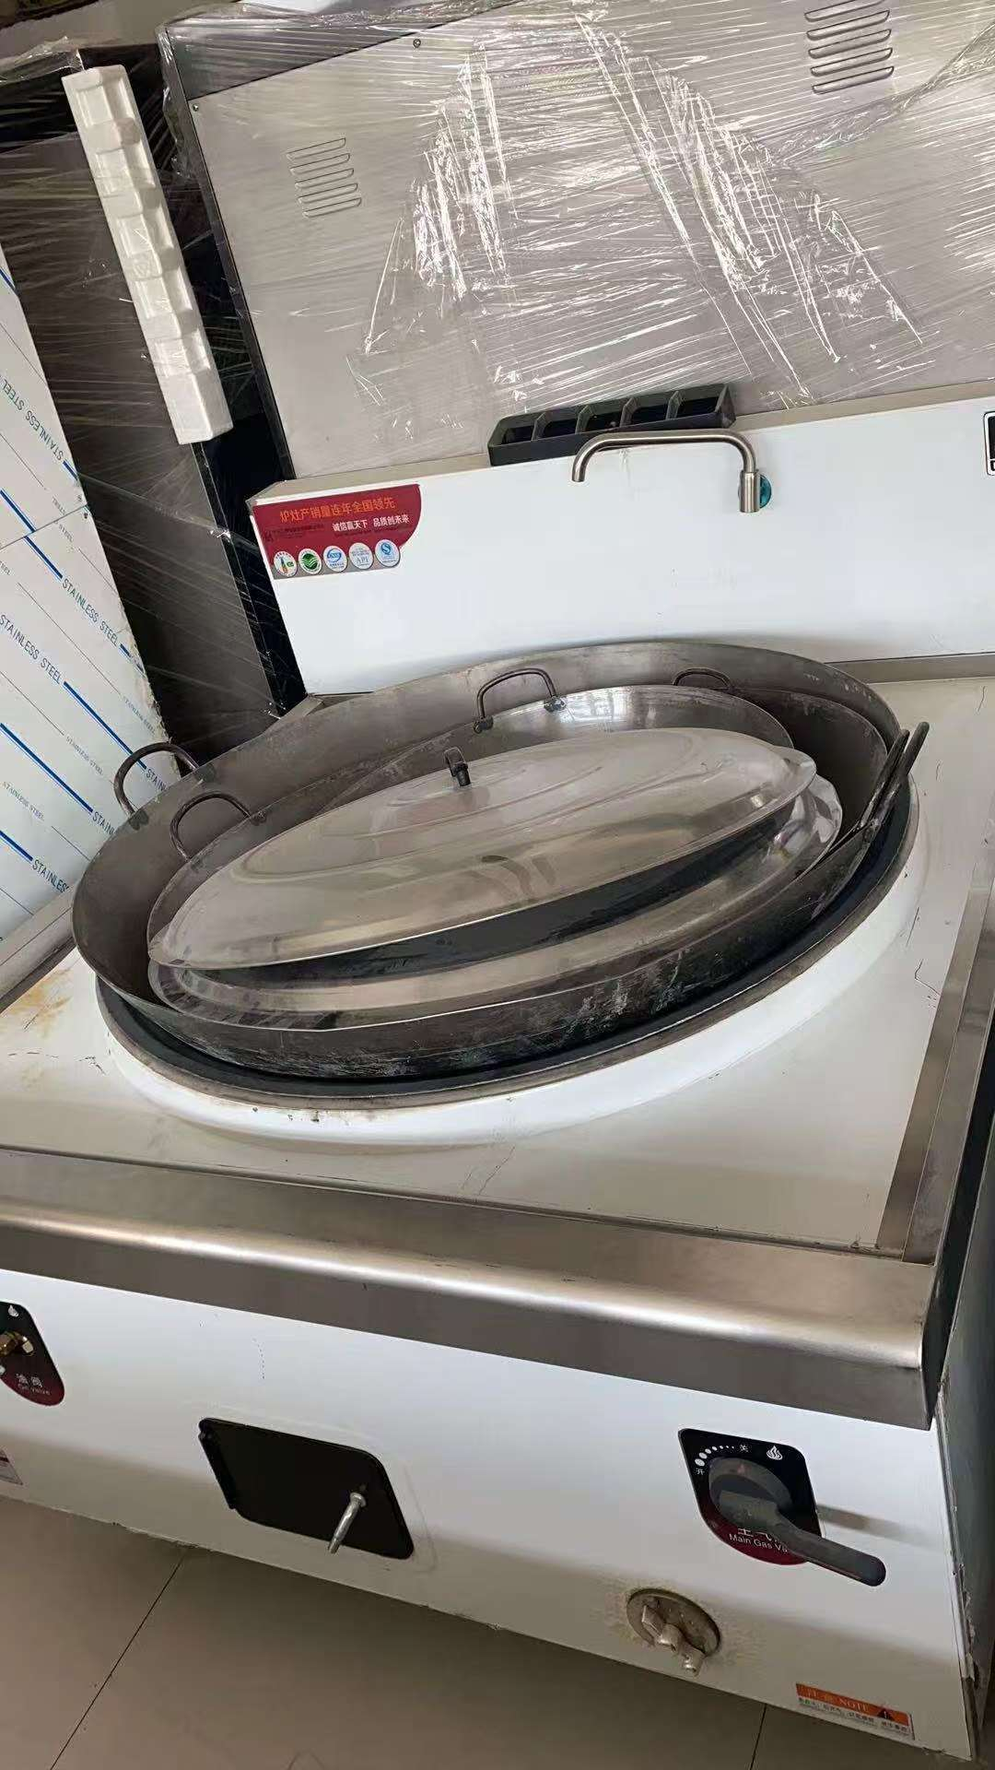
27 | 单门蒸饭车 | 规格≧650*920*1540mm  功率：380V*12KW  采用优质SUS304-2B不锈钢制；304双U型发热管，内胆板厚1.2 mm,外封1.0 mm；防油电源三挡开关，57号防水耐油电源线（使用寿命可达5-6年）配304不锈钢蒸饭盆，饭铲；优质耐高温密封条，2.5~3cm加厚发泡保温层，整机周围包裹聚氨酯，锁住温度能量，保温时间长达5~6小时，降低耗电量，水位探测针实时探测水位情况，防溢浮球阀，多水自动排水功能，补水球阀自动补水自动停水功能；三重防干烧功能，耐热、耐蚀钢，氩弧焊接及打铆、罗西固定成型，中间充值优质保温材料隔热，车门二边配有手轮调节车门密封程序，车身顶部装有安全阀，保证箱体不受压变形。缺水保护。  需提供产品质量检测报告 | 1 | 台 | 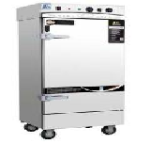
28 | 单头矮汤炉 | 规格≧800*800*500*700mm  采用优质不锈钢板材，面板厚1.2mm，侧板厚1.0mm；激光一体冲压成型，采用黑晶面板技术耐高温可达800度，采用先进数字信号处理器，确保性能稳定；优质线盘，加热区域最大化，火力更均匀；全密封机箱，三重立体防辐射屏蔽设计，防油污、水及虫侵蚀；流线型线圈盘散热风道，防水风机抽风和送风相结合，散热更充分，机器寿命更长；8档磁控档位火力调节，加热温度区间更精细，更方便厨师掌控火候；配置防误动开关，使用安全放心；配置全真火力模拟显示器，可显示实时火力强度、功率、电度、故障、档位等多种功能，配专用锅1个。功率：380V/15KW，需提供质量检测报告 | 1 | 台 | 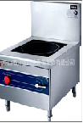
29 | 留样冰箱 | 规格≧600*630*1380mm  采用高效缩机，高效制冷，根据温度需求可自动调节，均匀出风，恒温运行；纯铜管制冷，耐寒耐热，长久耐用；落地大视窗，双层中空玻璃，高效保温，冷气不流失；微孔发泡层，加厚保温，可拆卸门封条，密封性好便于清洁；底部设有排水孔，配有留样锁。温度：0〜15°C,功率：220V/280W  制冷方式：直冷，散热方式：风冷，带随心脚轮设计，内置排水口，LED照明灯，智能温控，自带门锁设计，双门，具有数显，温度调节及灯光调节，可留样时间≥48小时。需提供3c认证书 | 1 | 台 | 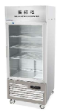
30 | 油烟净化一体机  （按实际长度结算） | 规格：4500*1300mm  1.电子静电净烟原理，不锈钢电离器，使气体离子化，强电场使颗粒物带电，成为带电颗粒。  2.铝合金集成器使粒子撞击至收集电板而立即被收集电极吸附。  3. 要求能有效收集大于0.1微米的颗粒。  4.要求UV除味处理，油烟经过UV灯管时，形成小的油脂分子，油烟中的油被光解氧化，烟道中的异味也大部分去除。  5.设备要求采用顶部散热、隔热方式。可达到油烟、粉尘、高温、雨水都进入不了控制箱，增加电源及电器原件使用寿命。  6.高压电源的电压电流须可独立自动控制、调节，并且使用范围宽不会跟随输入电压变，电场使用一段时间过后，也可以保证电压不变、净化效果稳定。  7.处理风量（m³/h）Q≧5000，电源3相380V/50HZ，装机容量2.4KW. 材质采用201#-1.2mm优质不锈钢板，配高效紫外线灯管79W，产生臭氧和紫外线无异味。  8. 要求采用智能控制触摸面板逐级启动，实时显示各级净化运行状态。  9. 要求收集、净化、输送集于一体，占用空间小提升空间使用率，噪音低。  10. 要求自带风幕式油烟拦截系统，牢牢锁住油烟不外溢，每小时送出新风约为230m³，清凉厨房环境的同时又保障了抽烟效果。 11. 要求油烟净化一体机顶部自带热废气回收净化功能，每小时吸走热废气约不少于300m³，吸入废气后送入高低压电场净化模块，随后排出达标气体。 | 5.85 | ㎡ | 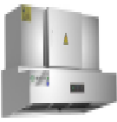
31 | 长方形全翻餐炉 | 规格：长方形尺寸65*47*50cm  采用304镜面抛光不锈钢制作，全翻盖设计180度自由翻盖液压阻尼转轴无声缓降，加厚板材,手工精制抛光,纯刚打造手柄,阻力缓冲设计,带温控电加热板。  需提供产品质量检测报告 | 5 | 台 | 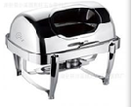
32 | 暖汤炉 | 规格≧10L  采用食品级304不锈钢制作，机身锅盖一体设计，不粘内胆，控温方式为旋钮式带指示灯，卡扣设计锅盖不易脱落，使用方便。功率400W/AC220V  需提供产品质量检测报告 | 1 | 台 | 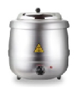
33 | 保暖饭桶 | 规格≧30L  采用高压聚氨酯发泡材质，导热率低，密度高，热利用率高；优质不锈钢外壳，不粘内胆加厚不粘内胆，防烫把手，双控温开关保护，立体保温让米饭不流失营养；功率：220V/105W  需提供产品质量检测报告 | 1 | 台 | 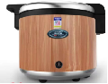
34 | 灭蝇灯 | 规格：350*130*240mm  三维仿生光波，对蚊虫更诱惑；固化玻璃灯管，弧形聚光，诱蚊更强；低功率灯管，节能省点；360度大范围诱捕，易于清理无二次污染。适用面积：20㎡-50㎡，功率：220V/8w，双灯管，灯管采用PC材料，具有防爆功能，具有紫光蓝光双光波，每根灯管内灯珠数量≥10 | 6 | 盏 | 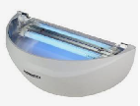
35 | 电热水器 | 容量≧50L，能效等级二级 内胆材质蓝钻内胆，控制方式：触摸屏 防水等级三级 额定功率 2100(w) 额定电压 (V)220 产品款式：横式  加热功率2100w，含安装及安装材料  需提供3c认证书 | 1 | 台 | 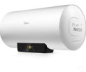
36 | 卡式炉  （不含锅） | 2.8KW大火力内置导热板，360°高效一体式防风配备压力感应熄火装置，磁吸式气瓶安装，旋钮控温，哑光拉丝不锈钢炉碟无生锈，尺寸：410*320*100mm  铝合金材质，安全稳定可靠 | 8 | 个 | 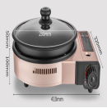
37 | 锯骨机 | 不锈钢台面，铝镁合金机身，1600W纯铜芯电机，背靠轮式转动，松紧调试，锋利锯条，紧急制动开关，阶段性加热，到达100°自动变频断电，含铁屑接渣盒，尺寸1090*690*545MM· 刀头数量 (个)刀头材质304不锈钢 操作方式机械  需提供产品质量检测报告 | 1 | 个 | 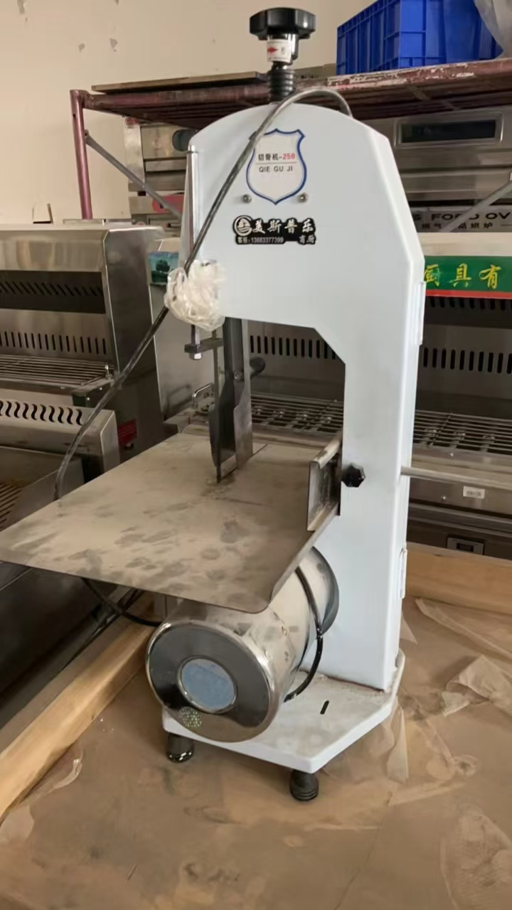
38 | 和面机 | 商用和面机，25kg,全身无磁不锈钢机身，不生锈，易清洁，抗氧化 ，纯铜点击功率4000w，额定电压380V、控制方式：按键式，液压缓降不锈钢防尘盖，一键式抽真空开关，一键自动翻斗，IPX3级防水，作业时晃动不大，不锈钢坚硬机身，优铜强劲电机，模拟人工和面手法，产品尺寸:680*510*660MM  需提供产品质量检测报告 | 1 | 个 | 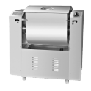

第四部分 合同文本（仅供参考）

（中标商自行到招标人处签订所需合同）
合同编号： 签订地点： 签订时间：

采购人（甲方）： 供应商（乙方）：

根据《中华人民共和国政府采购法》、《中华人民共和国合同法》及 （项目名称）招标编号： ）的《招标文件》、乙方的《投标文件》及《中标通知书》，甲、乙双方同意签订本合同。详细技术说明及其他有关合同项目的特定信息由合同附件予以说明，合同附件及本项目的招标文件、投标文件、《中标通知书》等均为本合同不可分割的部分。双方同意共同遵守如下条款：
一、合同货物
货物品名 | 规格  型号 | 单位 | 数量 | 单价  （万元） | 总价  （万元） | 随机  配件 | 交货期
二、合同总价
合同总价为人民币大写： 元，即RMB￥ 元；该合同总价已包括货物设计、材料、制造、包装、运输、安装、调试、检测、培训、验收合格交付使用之前及保修期内保修服务与备用物件等等所有其他有关各项的含税费用。本合同执行期间合同总价不变，甲方无须另向乙方支付本合同规定之外的其他任何费用。
质量要求和技术标准
1、乙方须提供全新的货物（含零部件、配件等），表面无划伤、无碰撞痕迹，且权属清楚，不得侵害他人的知识产权。
2、货物必须符合或优于国家（行业） 标准，以及本项目招标文件的质量要求和技术指标与出厂标准。
3、每台货物上均应有产品质量检验合格标志。
4、货物制造质量出现问题，乙方应负责三包（包修、包换、包退），费用由乙方负担。
5、货到现场后由于甲方保管不当造成的质量问题，乙方亦应负责修理，但费用由甲方负担。
6、安装调试、技术服务、人员培训及技术资料
（ 安装调试、技术服务、人员培训及技术资料应按招标文件要求填列。
四、交货及验收
1、乙方交货期限为合同签订生效后的____日内，在合同签订生效之日起____天内交货到甲方指定地点，随即在____日内全部完成安装调试验收合格交付使用，并且最迟应在______年____月____日前全部完成安装调试验收合格交付使用(如由于采购人的原因造成合同延迟签订或验收的，时间顺延)。交货验收时须提供产品质检部门从同类产品中抽样检查合格的检测报告。
2、验收由甲方组织，乙方配合进行：
(1) 货物在乙方通知安装调试完毕后 日内初步验收。初步验收合格后，进入 试用期；试用期间发生重大质量问题，修复后试用相应顺延；试用期结束后 日内完成最终验收；
(2) 验收标准：按国家有关规定以及甲方招标文件的质量要求和技术指标、乙方的投标文件及承诺与本合同约定标准进行验收；甲乙双方如对质量要求和技术指标的约定标准有相互抵触或异议的事项，由甲方在招标与投标文件中按质量要求和技术指标比较优胜的原则确定该项的约定标准进行验收；
(3) 验收时如发现所交付的货物有短装、次品、损坏或其它不符合标准及本合同规定之情形者，甲方应做出详尽的现场记录，或由甲乙双方签署备忘录，此现场记录或备忘录可用作补充、缺失和更换损坏部件的有效证据，由此产生的时间延误与有关费用由乙方承担，验收期限相应顺延；
(4) 如质量验收合格，双方签署质量验收报告。
3、货物安装完成后 日内，甲方无故不进行验收工作并已使用货物的，视同已安装调试完成并验收合格。
4、乙方应将所提供货物的装箱清单、配件、随机工具、用户使用手册、原厂保修卡等资料交付给甲方；乙方不能完整交付货物及本款规定的单证和工具的，必须负责补齐，否则视为未按合同约定交货。
5、如货物经乙方 次维修仍不能达到合同约定的质量标准，甲方有权退货，并视作乙方不能交付货物而须支付违约赔偿金给甲方，甲方还可依法追究乙方的违约责任。
五、付款方式
合同签订后，乙方按时完成招标需求中全部内容，经甲方验收合格无问题，乙方按照合同价提供全额发票后 个工作日内，甲方向乙方支付合同价的 货款；经甲方审计部门审计无问题后 个工作日内，甲方向乙方支付合同价的 的货款；剩余 货款作为质量保证金，质保期（自验收合格之日起计算）满后 个工作日内无任何质量问题一次性付清。
六、履约保证金
履约保证金为中标价的10%，金额¥ 元，中标人与招标人签订合同的同时提交履约保证金，在货物验收合格后，甲方接到乙方通知和支付凭证资料文件，以及由甲方确认本合同货物质量与服务等约定事项已经履行完毕的正式书面文件后的 5 个工作日内，甲方退还乙方履约保证金¥ 元， 人民币大写： 元整；如中标人未按招标文件规定的日期供货、验收，则扣除履约保证金，如投标企业中标，则投标保证金转换为履约保证金，中标人无正当理由不与招标人订立合同，在签订合同时向招标人提出附加条件，或者不按照招标文件要求提交履约保证金的，取消其中标资格，投标保证金不予退还。投标有效期内投标人撤销投标文件的，投标保证金不予退还。
七、售后服务
1、质保期为验收合格后____年，质保期内出现质量问题，乙方在接到通知后 小时内响应到场， 小时内完成维修或更换，并承担修理调换的费用；如货物经乙方 次维修仍不能达到本合同约定的质量标准，视作乙方未能按时交货，甲方有权退货并追究乙方的违约责任。货到现场后由于甲方保管不当造成的问题，乙方亦应负责修复，但费用由甲方负担。
2、乙方须指派专人负责与甲方联系售后服务事宜。
八、违约责任
1、甲方违约责任
（1） 甲方无正当理由拒收货物的，甲方应偿付合同总价百分之 的违约金；
（2） 甲方逾期支付货款的，除应及时付足货款外，应向乙方偿付欠款总额万分之 /天的违约金；逾期付款超过 天的，乙方有权终止合同；
（3） 甲方偿付的违约金不足以弥补乙方损失的，还应按乙方损失尚未弥补的部分，支付赔偿金给乙方。
2、乙方违约责任
（1）乙方交付的货物质量不符合合同规定的，乙方应向甲方支付合同总价的百分之 的违约金，并须在合同规定的交货时间内更换合格的货物给甲方，否则，视作乙方不能交付货物而违约，按本条本款下述第“（2）”项规定由乙方偿付违约赔偿金给甲方。
（2）乙方不能交付货物或逾期交付货物而违约的，除应及时交足货物外，应向甲方偿付逾期交货部分货款总额的万分之 /天的违约金；逾期交货超过 天，甲方有权终止合同，乙方则应按合同总价的百分之 的款额向甲方偿付赔偿金，并须全额退还甲方已经付给乙方的货款及其利息。
（3）乙方货物经甲方送交具有法定资格条件的质量技术监督机构检测后，如检测结果认定货物质量不符合本合同规定标准的，则视为乙方没有按时交货而违约，乙方须在 天内无条件更换合格的货物，如逾期不能更换合格的货物，甲方有权终止本合同，乙方应另付合同总价的百分之 的赔偿金给甲方。
（4）乙方保证本合同货物的权利无瑕疵，包括货物所有权及知识产权等权利无瑕疵。如任何第三方经法院（或仲裁机构）裁决有权对上述货物主张权利或国家机关依法对货物进行没收查处的，乙方除应向甲方返还已收款项外，还应另按合同总价的百分之 向甲方支付违约金并赔偿因此给甲方造成的一切损失。
（5）乙方偿付的违约金不足以弥补甲方损失的，还应按甲方损失尚未弥补的部分，支付赔偿金给甲方。
九、争议解决办法
1、因货物的质量问题发生争议，由质量技术监督部门或其指定的质量鉴定机构进行质量鉴定。货物符合标准的，鉴定费由甲方承担；货物不符合质量标准的，鉴定费由乙方承担。
2、合同履行期间,若双方发生争议，可协商或由有关部门调解解决，协商或调解不成的，由当事人依法维护其合法权益。
十、其他
1、如有未尽事宜，由双方依法订立补充合同。
2、本合同一式六份，自双方签章之日起生效。甲方四份，乙方、政府采购管理部门各一份。
甲方： （盖章） 乙方： （盖章）
法定代表人（授权代表）： 法定代表人（授权代表）：
地 址： 地 址：
开户银行： 开户银行：
账号： 账号：
电 话： 电 话：
传 真： 传 真：
签约日期： 年 月 日 签约日期： 年 月 日

备注：合同版本最终以与甲方签订为准。

第五部分 竞标文件格式

附件1：
竞 标 函
致：（招标人）
我方已仔细研究了 （项目名称） 的竞争性谈判文件的全部内容，我方： （供应商名称） 作为供应商正式委托 （受委托人全名，职务） 代表我方进行有关本次投标的一切事宜。
在此提交的竞标文件。
我方己完全明白竞争性谈判文件的所有条款要求，据此函，我公司承诺如下：
- 我公司将按竞争性谈判文件的规定履行合同责任和义务。
- 我方已详细研究了竞争性谈判文件的所有内容包括相关资料及修正文（如有），对本项目竞争性谈判文件的所有内容已清楚，接受本竞争性谈判文件的所有条款及要求；我方放弃在此方面提出含糊意见、质疑或误解的一切权力。
- 我方如果中选，将保证履行竞争性谈判文件以及其修改书（如有）中的全部责任和义务，按质、按量、按期完成《合同书》中的全部任务。
- 我公司知道如用虚假材料或恶意方式向贵方提出质疑的话，将承担相应的法律责任。同时承诺：我公司如果有上述行为的话，将无条件承担贵方相关的调查论证费用。我公司同意提供按贵方可能要求的与其竞标有关的一切数据或资料。
- 与本次竞标有关的一切正式往来通讯请寄：
供应商地址： 邮编：
联系电话： 传真：
供应商名称（加盖公章）
供应商法定代表人或受委托人（签名）：
日 期：

开标一览表
项目名称：
项目编号：
项目名称 | 招标内容 | 供货期 | 投标有效期 | 备注
投标总报价 | (小写)
投标总报价 | (大写)
说明：1．所有价格均用人民币表示，单位为元。
- 本项目总报价为货款、包装费、运杂费、风险费、税金、利润等各种应有费用的总和。
- 此表作为唱标的依据。
4.须附报价明细表，内容包括投标产品名称、品牌、规格型号、制造商名称（产地）、是否为中小微企业、数量（单位）、投标总报价。

投标人： （盖单位章）
法定代表或委托代理人： （签字或盖章）
年 月 日

报价明细表
单位：元
序号 | 投标产品名称 | 品牌 | 型号规格 | 数量 | 市场  售价 | 单价 | 总价 | 免费  质保期 | 交货  日期 | 制造商名称（产地） | 生产厂家名称 | 生产厂家是否为大型/中型/小型/微型企业
1 |  |  |  |  |  |  |  |  |  |  |  | 此项必须填写清楚
总报价 |  | 人民币（小写）：  人民币（大写）：

说明：1．所有价格均用人民币表示，单位为元。
2. 报价明细表总计价格必须与《报价一览表》报价一致。
3. 如果不提供详细的报价明细表将被视为没有实质性响应招标文件。
4．供应商必须按此表格式中的对应栏目内容填写。
供应商名称（签章）：
供应商法定代表人或授权委托人（签章）：
日期： 年 月 日
投标货物（设备）技术、性能、质量具体明细及偏离表
序号 | 产品名称 | 招标货物（设备）要求 |  | 投标货物（设备）状况 |  | 免费  质保期 | 免费质保期外  服务年限 | 投标货物（设备）符合程度 |  |  |  | 偏离说明
序号 | 产品名称 | 规格、质量、技术性能及参数要求 | 数量 | 品牌、型号、规格、质量、技术性能及参数要求 | 数量
 |  |  |  |  |  |  |  | 高于要求 | 符合  要求 | 低于  要求 | 不能  确定 | 偏离说明

投标单位(公章)： 投标单位联系人：
投标单位联系电话： 法定代表人(签字):
备注：1、供应商要严格按照《采购需求》所列的具体明细进行填写。
2、供应商应对照招标货物（设备）技术、质量及要求，准确填写此表。
3、填写不清楚、不全面，使评审人员不能判明投标货物（设备）技术、质量而造成的废标、无效标，由供应商自行承担。
4、如果投标货物有偏离而不标注偏离，在评审中被认定为偏离，评审人员有权视具体情况按照评标办法扣分或废标处理。

附件2：
法定代表人身份证明
供应商名称：
供应商类型：
地 址：
营业期限：
成立时间：
姓名： 性别：
年龄： 职务：
系 （供应商名称） 的法定代表人。
特此证明。

附法人身份证复印件正面

附法人身份证复印件反面

供应商名称(公章)：

法定代表人（签字）：

日 期： 年 月 日

附件3.
法定代表人授权委托书
本人 （姓名） 系 （供应商名称） 的法定代表人（单位负责人），现授权 （姓名） 为我方代理人参加 (项目名称) 的竞争性谈判，并以我方名义签署、澄清确认、递交、撤回、修改设备采购招标项目竞标文件、签订合同和处理有关事宜，其法律后果由我方承担。
委托期限： 。
授权代理人无转委托权。特此委托。
投标单位名称（盖章）：
法定代表人（签字）：
授权代理人（签字）：
授权代理人身份证号：
日 期： 年 月 日

附法定代表人身份证复印件正面

附法定代表人身份证复印件反面

附件5：

附委托人身份证复印正面

附委托人身份证复印件反面

供应商基本情况表
供应商名称
注册地址 |  |  |  |  |  | 邮政编码
联系方式 | 联系人 |  |  |  |  | 电 话
联系方式 | 传 真 |  |  |  |  | 网 址
组织结构
法定代表人 | 姓名 |  |  | 技术职称 |  |  |  | 电话
技术负责人 | 姓名 |  |  | 技术职称 |  |  |  | 电话
成立时间 |  |  |  | 员工总人数：
企业资质等级 |  |  |  | 其中 | 项目负责人
营业执照号 |  |  |  | 其中
注册资金 |  |  |  | 其中 | 技 工
开户银行 |  |  |  | 其中
账号 |  |  |  | 其中 | 其他人员
经营范围
备注

附件
中小企业声明函
本公司（联合体）郑重声明，根据《政府采购促进中小企业发展管理办法》（财库﹝2020﹞46 号）的规定，本公司参加（单位名称）的（项目名称）采购活动，提供的货物全部由符合政策要求的中小企业制造。相关企业（含联合体中的中小企业、签订分包意向协议的中小企业）的具体情况如下：
1.（ 标的名称） ，属于 （采购文件中明确的所属行业）。制造商为（企业名称），从业人员 人，营业收入为 万元，资产总额为 万元，属于（中型企业/小型企业/微型企业）。
2. （标的名称） ，属于（采购文件中明确的所属行业）行业；制造商为（企业名称），从业人员 人，营业收入为 万元，资产总额为 万元，属于（中型企业、小型企业、微型企业）；
……
以上企业，不属于大企业的分支机构，不存在控股股东为大企业的情形，也不存在与大企业的负责人为同一人的情形。
本企业对上述声明内容的真实性负责。如有虚假，将依法承担相应责任。
供应商名称（盖章）：
日 期： 年 月 日

备注：
1.从业人员、营业收入、资产总额填报上一年度的数据，无上一年度数据的新成立的企业可不填报。
2.投标企业按照新疆维吾尔自治区财政厅《关于落实好政府采购支持中小企业发展的通知》（新财购 〔2023〕22号），明确说明企业类型为中型企业或小型企业或微型企业，不得用中小微企业简单概括，否则，后果自负。

填写指引：
- 该部分内容由投标人根据实际情况填写。投标人提供的声明函不属实的，属于提供虚假资料谋取中标，依照《中华人民共和国政府采购法》等国家有关规定追究相应责任。
2、该部分内容填写需要参考的相关文件包括但不限于：
(1)《政府采购促进中小企业发展管理办法》（财库〔2020〕46号），链接：www.ccgp.gov.cn/news/202012/t20201229_15715888.htm
(2)《关于印发中小企业划型标准规定的通知》（工信部联企业〔2011〕300 号），链接：www.gov.cn/zwgk/2011-07/04/content_1898747.htm
(3)《统计上大中小微型企业划分办法(2017)》（国统字〔2017〕213 号），链接：www.stats.gov.cn/tjsj/tjbz/201801/t20180103_1569357.html

3、请依照招标文件提供的格式和内容填写声明函，不要随意变更格式；满足多项优惠政策的投标人，不重复享受多项价格扣除政策。

4、货物类型的项目，声明函需逐一列明所有投标产品（标的名称）制造商所属企业类型。

